Domino: Spielsachen 1

das
Boot
mkhom
Start
mkhom

das
Windrad
mkhom

die
Springschnur
mkhom

die
Rassel
mkhom

der
Ball
mkhom

das
Schaukel-pferd
mkhom

die
Eisenbahn
mkhom

der
Legostein
mkhom

das
Plüschtier
mkhom
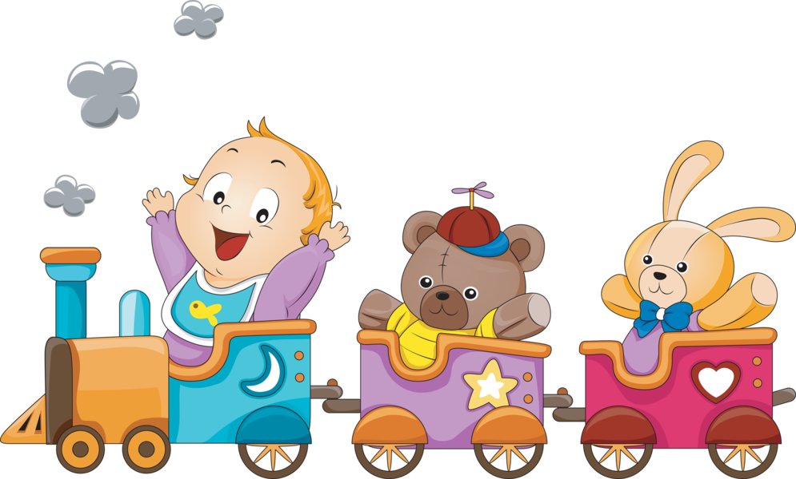

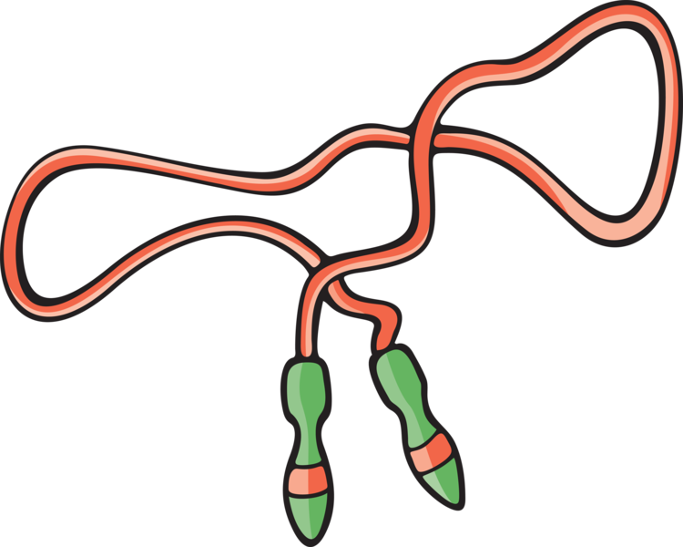


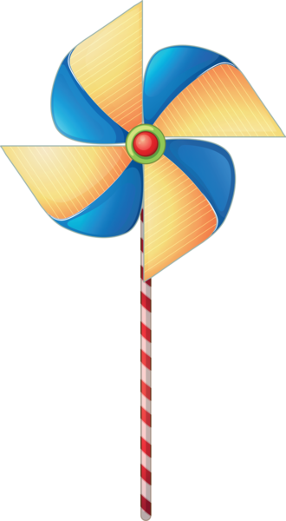

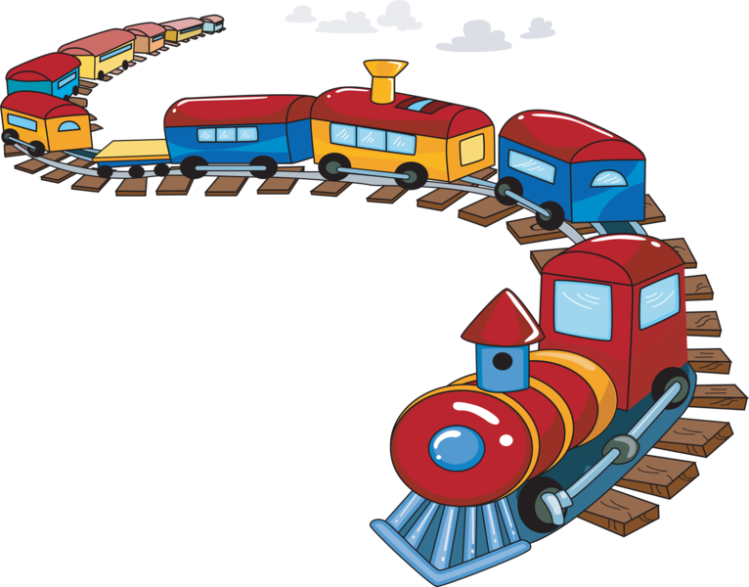


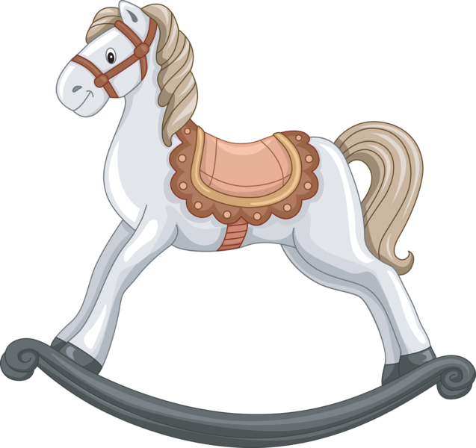
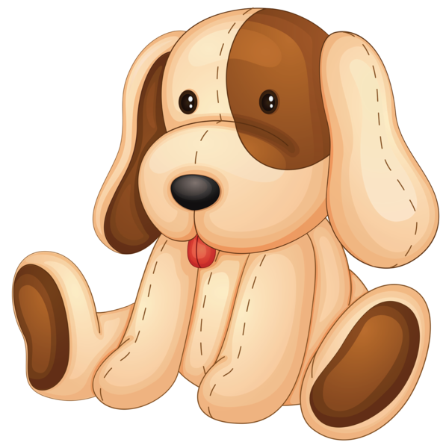

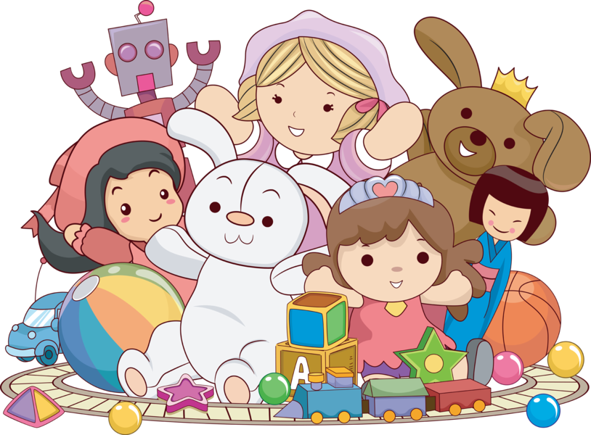
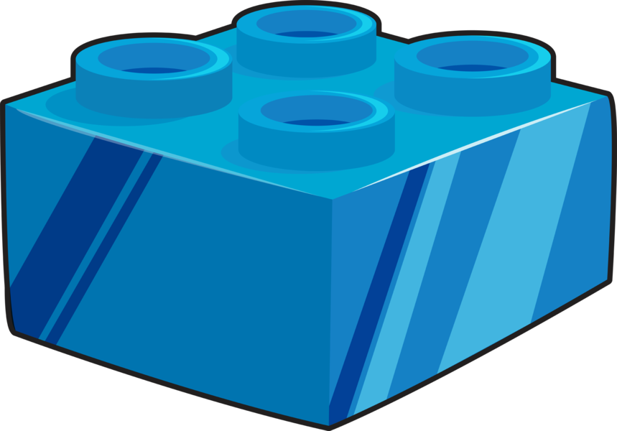

Domino: Spielsachen 1

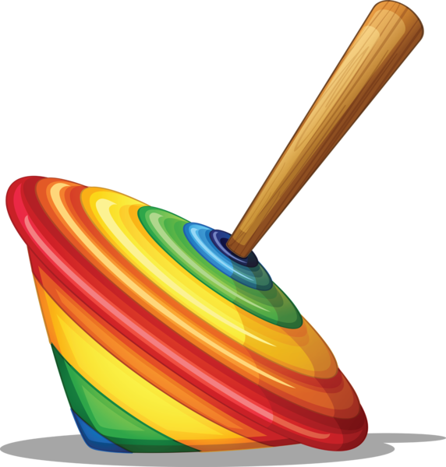
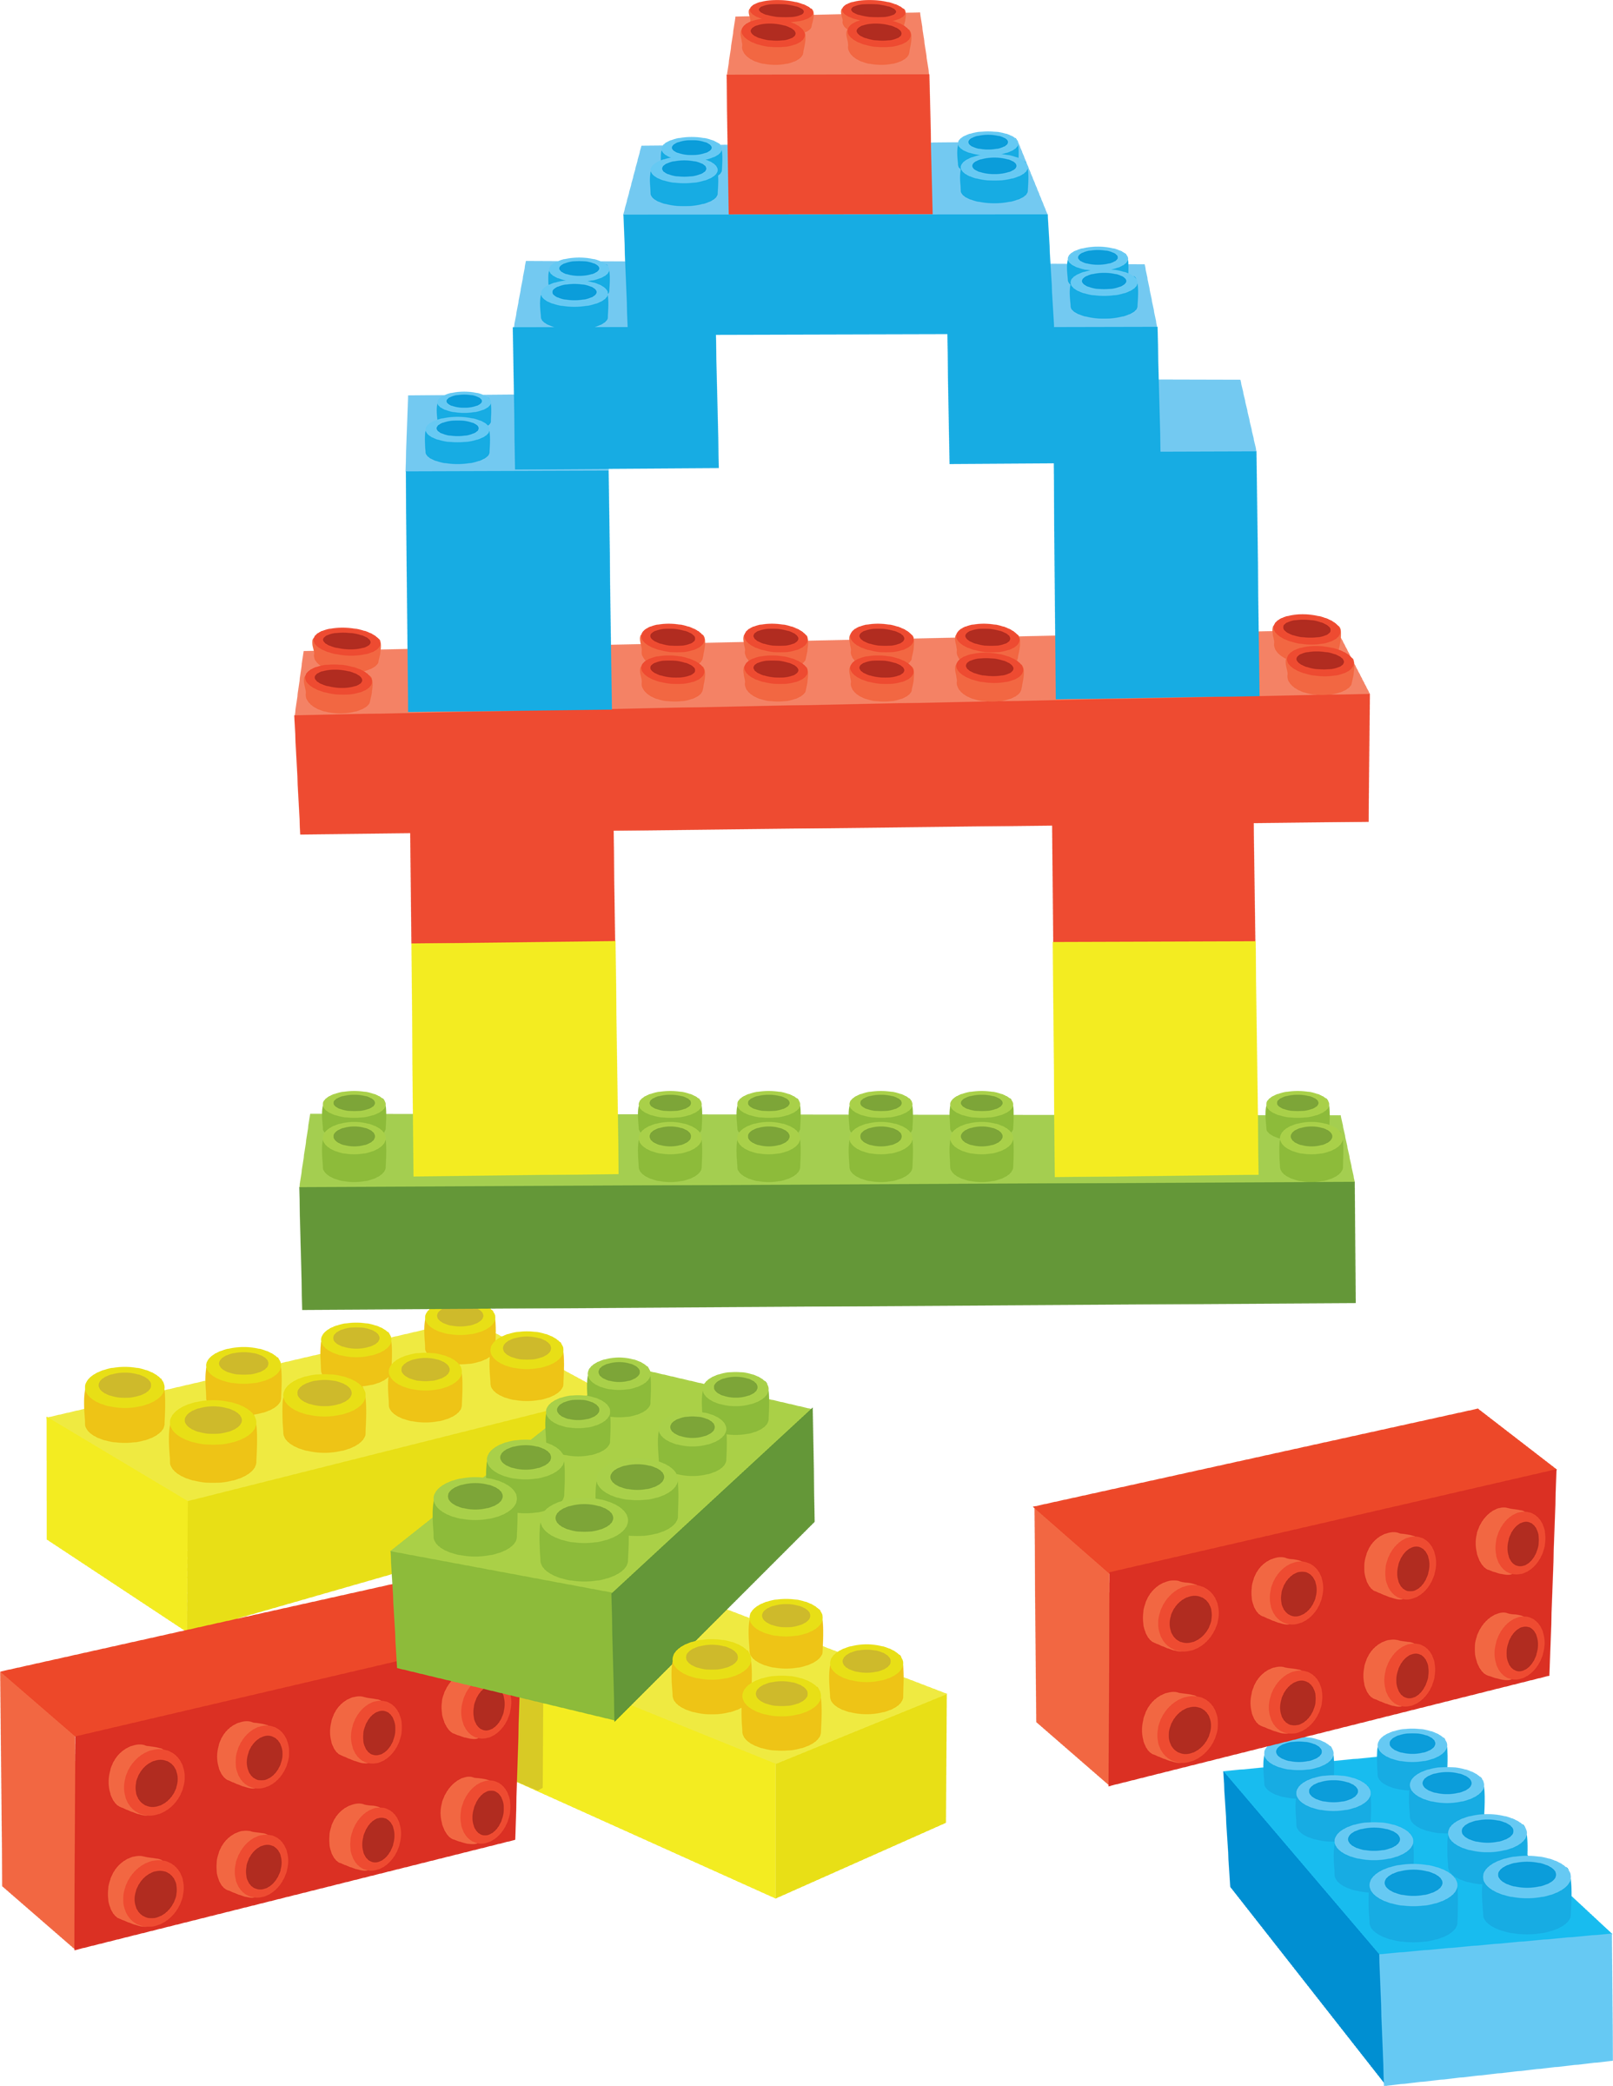
Ende

der
Teddy
mkhom

das
Lego
mkhom

das
Spielzeug
mkhom

das
Auto
mkhom

der
Kreisel
mkhom

die
Puppe
mkhom
Domino
mkhom

das
Xylophon
mkhom

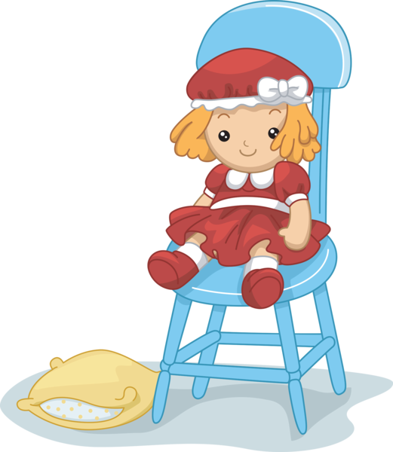

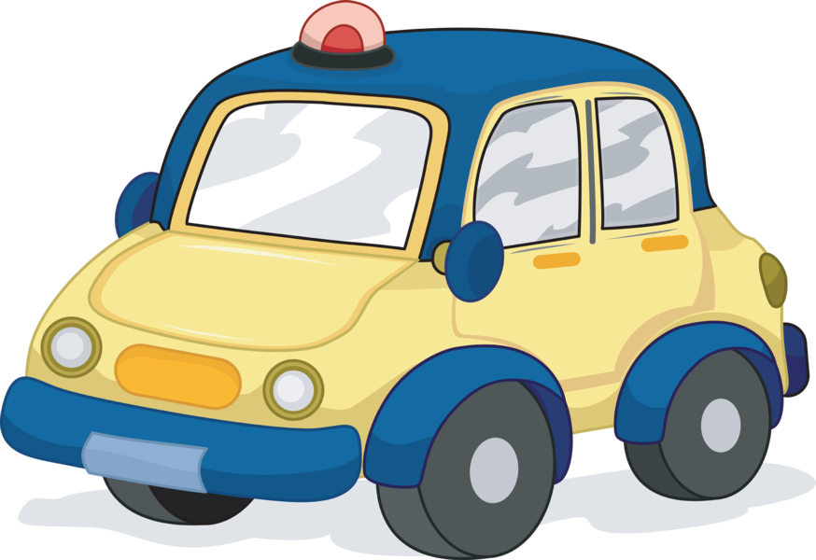

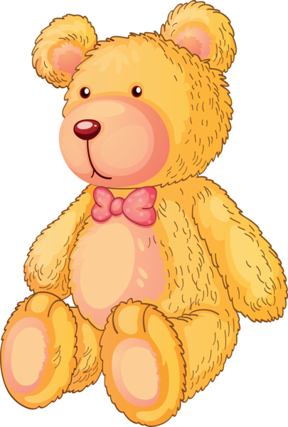
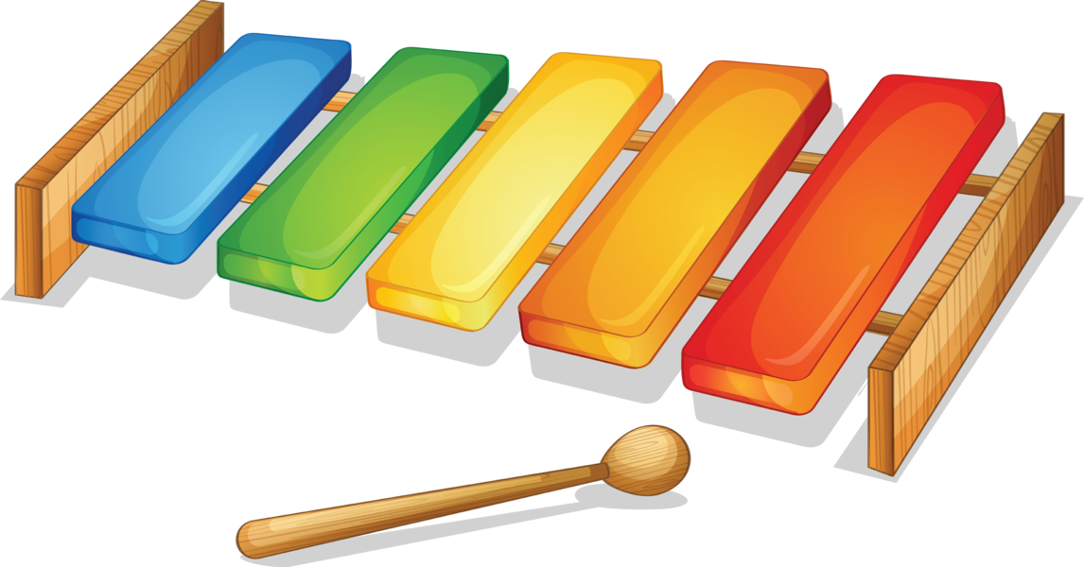



Bildquellen:
https://www.mycutegraphics.com
https://www.iclipart.com

